Тематическое занятие
«Соблюдение правил дорожного движения на дорогах России и Германии»
Рабочий лист
Задание 1.
Перед вами находятся слоги, из которых необходимо составить и перевести на русский язык слова, характеризующие движение на автодорогах России и Германии. Не забудьте, что существительные в немецком языке имеют артикль и пишутся с заглавной буквы.
- kehrs-ver-tel-mit
- fall-un
- bahn-Auto
- gast-fahr
- schein-führer

Ответы к заданию 1:
1. Das Verkehrsmittel − средство передвижения
2. Der Unfall − несчастный случай
3. Die Autobahn − автодорога
4. Der Fahrgast − пассажир
5. Der Führerschein − водительское удостоверение

Задание 2.
Перед вами − изображения наиболее распространённых дорожных знаков, официально используемых в Германии и в России, и их значения.
Соотнесите изображения с их значениями:
1. «Verbot für Radfahrer» − «Конец велосипедной дорожки».
2. «Fuβgänger» − «Пешеходная дорожка».
3. «Halt! Vorfahrt gewähren!» − «Уступи дорогу».
4. «Radfahrer» − «Велосипедная дорожка».
5. «Baustelle» − «Дорожные работы».
6. «Fuβgängerüberweg» − «Пешеходный переход».
7. «Fuβgängerunter-oder-überfuhrung» − «Подземный или надземный пешеходный переход».

A. |  | 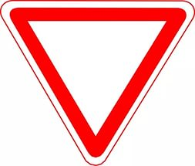
B. | 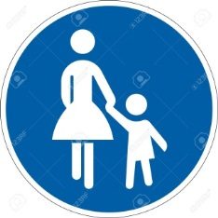 | 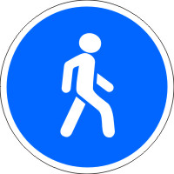
C. | 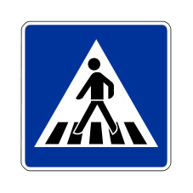 | 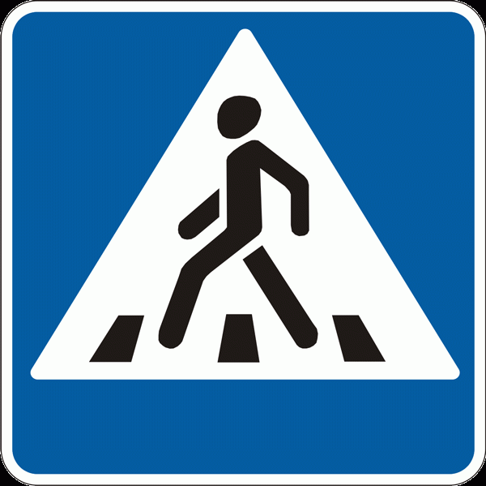
D. | 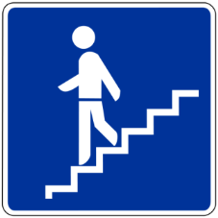 | 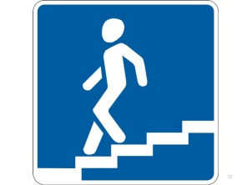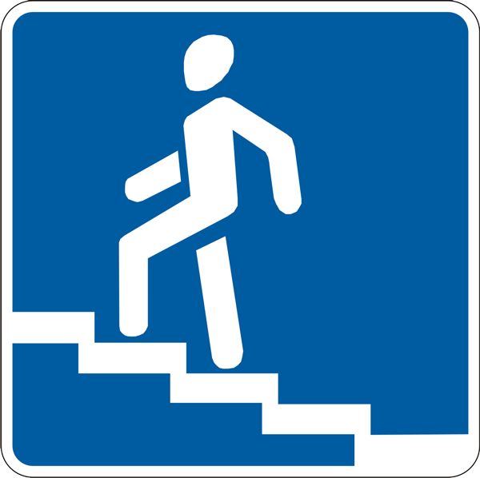
E. |  | 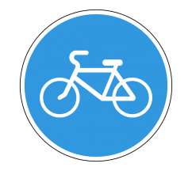
F. | 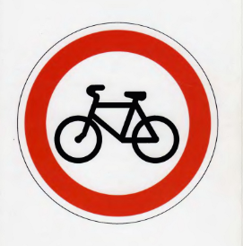 | 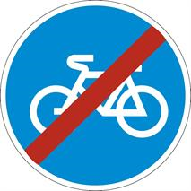
G. | 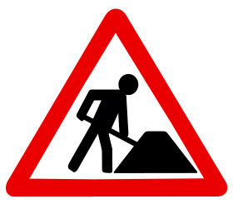 | 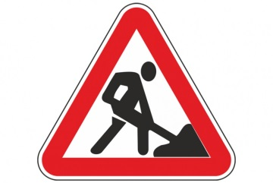

1. | 2. | 3. | 4. | 5. | 6. | 7.

Есть ли внешние отличия между дорожными знаками, используемыми в Германии и в России, имеющими одинаковые значения? Назовите их.
Назовите дорожный знак в Германии, значению которого соответствуют сразу два дорожных знака в России.
Ответы к заданию 2:
А −3, B − 2, C − 6, D − 7, E − 4, F − 1, G − 5.

Задание 3.
Перед вами знаки, официально используемые в России и в Германии. Что они обозначают?
1. 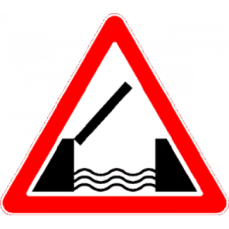
A) Bewegliche Brücke (разводной мост)
B) Fluβ (река)
C) Brücke (мост)

2. 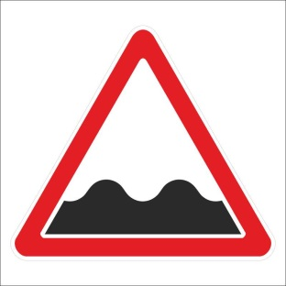
A) Wellen (волны)
B) Gebirge (горы)
C) Unebene Fahrbahn (неровная дорога)

3.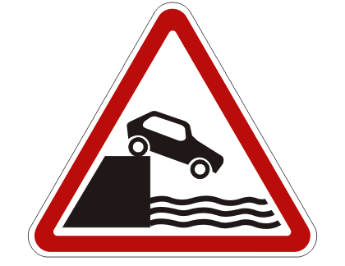
A) Wagenwäsche (автомойка)
B) Ufer (выезд на набережную)
C) Schwimmen (место для купания)

4. 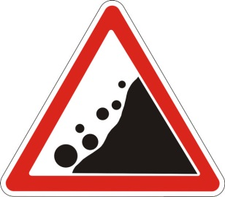
A) Steinschlag (падение камней)
B) Berge (горы)
C) Schnee (снег)
Ответы к заданию 3:
1. − A), 2. − C), 3. − B, 4. − A).

Итоговое задание.
Прочитайте предложения и определите, верная или неверная в них информация, используя знаки R (richtig) − верно и F (falsch) − неверно.
Richtig oder falsch?
1. In Deutschland müssen die Kinder eine Fahrradprüfung machen.
В Германии дети должны сдавать экзамен на право управления велосипедом.
2. Die Menschen dürfen sich an die Sicherheit auf der Straβe nicht erinnern.
Людям не следует помнить о правилах безопасности на дорогах.
3. Man soll die Straβe auf keinen Fall bei Rot überqueren, weil es lebensgefährlich ist.
Ни при каких обстоятельствах нельзя переходить улицу на красный свет, так как это опасно для жизни.
4. Man darf mit dem Fahrrad auf dem Fuβweg fahren.
Разрешено ездить на велосипеде по пешеходным дорожкам.
5. Man muss sich im Auto vorne und hinten anschnallen.
В автомобиле необходимо быть пристёгнутыми ремнями безопасности на передних и задних сидениях.

Ответы к итоговому заданию:
1. − R, 2. − F, 3. − R, 4. − F, 5. − R.

